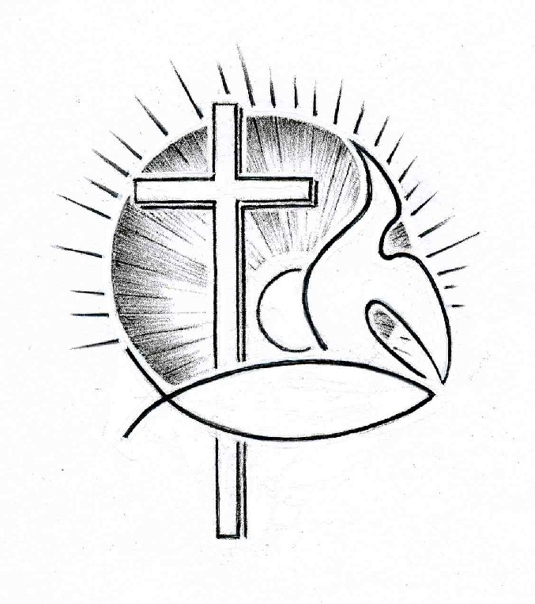PROTESTANTSE GEMEENTE TE COLIJNSPLAAT

Kerkdienst op zondag 7 mei 2023 in de Dorpskerk
Voorganger: Ds. A. Spaans
Ouderling: Mevr. J. van Achterberg
Diaken: Mevr. J. Euwijk
Organist: Mevr. C. Nijsse
Koster: Dhr. J. Siereveld
Beeld/geluid: Dhr. C. van Gilst en dhr. J.A. Brouwer
Gastvrouw: Mevr. N. Kramer
Lector: Mevr. L. Laan
Kindernevendienst: Mevr. J.M. Holtman
Dit is een themadienst over ‘angst en gebed’.
In deze dienst nemen we afscheid van Aart Verhorst als onze organist.
De eerste collecte is voor de kerk; de tweede voor Kerk in Actie (noodhulp Oekraïne).
De bloemengroet is voor…

Orgelspel voor de dienst

Welkom en mededelingen

Zingen: Lied 906/Gezang 323:1 en 6 (staande)

God is tegenwoordig, God is in ons midden,
laat ons diep in 't stof aanbidden.
God is in ons midden, laat nu alles zwijgen,
alles in ons voor Hem neigen.
Wie de stem / heft tot Hem,
sla de ogen neder, geve 't hart Hem weder.

Streel Gij met uw stralen, God van licht en leven,
mijn gezicht tot U geheven.
Evenals de bloemen voor het zonlicht buiten
zo gewillig zich ontsluiten,
zo laat Gij, / zon van mij,
in uw licht mij groeien, voor U openbloeien.

Stil gebed, bemoediging en groet (staande)

Zingen: Lied/Psalm 66:4 en 7

Gij bracht ons in des vijands netten.
Hij heeft het tuig ons aangelegd
om in het zadel zich te zetten,
en als een rijdier ons geknecht.
Hij heeft ons in het vuur gedreven
en door de wateren gejaagd.
Toen hebt Gij 't leven ons hergeven
en alles wat ons hart behaagt.

De naam des Heren zij geprezen!
Hij, die getrouw is en nabij,
heeft mijn gebed niet afgewezen.
De Heer is goed geweest voor mij.

Gebed om Gods ontferming en vergeving

Loflied: Evangelische Liedbundel 232

Is hier een hart, door vrees benard,
vermoeid door ’s levens strijd?
Twijfel drukt u neer;
gij struikelt telkens weer;
o, vat weer moed, want God is goed
en steeds tot hulp bereid!
Zo gij slechts kunt geloven,
ziet gij zijn heerlijkheid. refrein

Refrein:
Daar zijn geen grenzen aan Jezus’ macht
voor elk die wond'ren van Hem verwacht.
Ja, wie Hem aanraakt ervaart zijn kracht.
Daar zijn geen grenzen aan Jezus macht.

Gaat gij gebukt, door zorg gedrukt?
Leg dan uw lasten neer!
Tob niet langer voort,
vertrouw op ’s Heren woord!
Hij hoort uw beȇ en schenkt u vreȇ
in liefde eind’loos teer.
Zo gij slechts kunt geloven,
niets is onmogelijk meer! refrein

Gebed om Gods Woord en Geest

Begin kindernevendienst?

Schriftlezing: Daniel 6:1-11

Darius de Mediër verkreeg het koningschap; hij was toen tweeënzestig jaar. Darius ging ertoe over honderdtwintig satrapen over het gehele koninkrijk aan te stellen. Boven hen stelde hij drie rijksbestuurders aan, van wie Daniël er een was; aan hen moesten de satrapen rekenschap afleggen, opdat de koning geen schade zou lijden. Daniël nu onderscheidde zich van de rijksbestuurders en satrapen door zijn buitengewone begaafdheid. De koning overwoog zelfs hem over het hele koninkrijk aan te stellen. Daarom probeerden de rijksbestuurders en satrapen in Daniëls bewind iets te vinden waarvoor ze hem zouden kunnen aanklagen, maar zij konden geen grond voor een aanklacht vinden of hem op een misstap betrappen, want hij was betrouwbaar en hij had nooit zijn plicht verzuimd of een misstap begaan. Toen zeiden die mannen: ‘Met geen mogelijkheid zullen wij deze Daniël kunnen aanklagen, tenzij we iets zoeken dat verband houdt met de wet van zijn God.’ Daarop richtten de rijksbestuurders en satrapen zich tot de koning met een dringend verzoek: ‘Koning Darius, leef in eeuwigheid! Alle rijksbestuurders van het koninkrijk, stadhouders en satrapen, raadsheren en gouverneurs, zijn van mening dat er een koninklijk besluit moet worden uitgevaardigd waarin wordt vastgelegd dat eenieder die de komende dertig dagen een verzoek tot een god of een mens richt in plaats van tot u, majesteit, in de leeuwenkuil zal worden geworpen. Welnu, majesteit, vaardig dat verbod uit en stel het op schrift, zodat het niet veranderd kan worden, zoals geen enkele wet van de Meden en de Perzen kan worden herroepen.’ Hierop stelde koning Darius het verbod op schrift. Toen Daniël hoorde van het besluit dat op schrift gesteld was, ging hij naar zijn huis. In zijn bovenvertrek had hij in de richting van Jeruzalem open vensters. Daar knielde hij neer, bad tot zijn God en prees Hem, precies zoals driemaal per dag zijn gewoonte was.

Zingen: Lied 904/Gezang 427:1 en 3

Beveel gerust uw wegen,
al wat u 't harte deert,
der trouwe hoed' en zegen
van Hem die 't al regeert.
Die wolken, lucht en winden
wijst spoor en loop en baan,
zal ook wel wegen vinden
waarlangs uw voet kan gaan.

Laat Hem besturen, waken,
't is wijsheid wat Hij doet!
Zo zal Hij alles maken,
dat ge u verwond'ren moet,
als Hij, die alle macht heeft,
met wonderbaar beleid
geheel het werk volbracht heeft
waarom gij thans nog schreit.

Schriftlezing: Hebreeën 4:14-16; 5:7-10

Nu wij een hooggeplaatste hogepriester hebben die de hemelsferen is doorgegaan, Jezus, de Zoon van God, moeten we vasthouden aan het geloof dat we belijden. Want deze hogepriester kan met onze zwakheden meevoelen omdat Hij, net als wij, in elk opzicht op de proef is gesteld, maar dan zonder te zondigen. Laten we dus zonder schroom de troon van Gods genade naderen, waar we telkens als we hulp nodig hebben barmhartigheid en genade vinden. (…) Christus heeft tijdens zijn leven op aarde onder tranen en met luide stem gesmeekt en gebeden tot Hem die Hem kon redden van de dood, en werd verhoord vanwege zijn diep ontzag voor God. Hoewel Hij zijn Zoon was, heeft Hij moeten lijden, en zo heeft Hij gehoorzaamheid geleerd. En toen Hij naar de uiteindelijke volmaaktheid gevoerd was, werd Hij voor allen die Hem gehoorzamen een bron van eeuwige redding, omdat God Hem heeft uitgeroepen tot hogepriester zoals Melchisedek.

Zingen: Evangelische Liedbundel 299:1 en 2

Welk een vriend is onze Jezus,
die in onze plaats wil staan!
Welk een voorrecht, dat ik door Hem
altijd vrij tot God mag gaan.
Dikwijls derven wij veel vrede,
dikwijls drukt ons zonde neer,
juist omdat wij ‘t al niet brengen
in ‘t gebed tot onze Heer.

Leidt de weg soms door verzoeking,
dat ons hart in ‘t strijduur beeft,
gaan wij dan met al ons strijden
tot Hem die verlossing geeft.
Kan een vriend ooit trouwer wezen
dan Hij die ons lijden draagt?
Jezus biedt ons aan genezing;
Hij alleen is ‘t, die ons schraagt.

Uitleg en verkondiging. Thema: Bang zijn en bidden…

Orgelspel

Zingen: Evangelische Liedbundel 302 (opname met orgelspel van Aart)

Heer, ik kom tot U,
hoor naar mijn gebed.
Vergeef mijn zonden nu
en reinig mijn hart.

Met Uw liefde, Heer,
kom mij tegemoet,
nu ik mij tot U keer,
en maak alles goed.

Zie mij voor U staan,
zondig en onrein.
O, Jezus raak mij aan,
van U wil ik zijn.
Jezus op uw Woord
vestig ik mijn hoop.
U leeft en U verhoort
mijn bede tot U.

Afscheid Aart Verhorst als organist van onze gemeente

Dankgebed en voorbeden, stil gebed en ‘Onze Vader’: Onze Vader die in de hemelen zijt, uw naam worde geheiligd; uw Koninkrijk kome; uw wil geschiede, gelijk in de hemel alzo ook op de aarde. Geef ons heden ons dagelijks brood; en vergeef ons onze schulden, gelijk ook wij vergeven onze schuldenaren; en leid ons niet in verzoeking, maar verlos ons van de boze. Want van U is het Koninkrijk en de kracht en de heerlijkheid tot in eeuwigheid. Amen.

Zingen: Psalm 150 (oude berijming; staande)

Looft God, looft zijn Naam alom,
looft Hem in zijn heiligdom.
Looft des HEREN grote macht
in de hemel zijner kracht,
looft Hem om zijn mogendheden.
Looft Hem naar zo menig blijk
van zijn heerlijk koninkrijk,
voor zijn troon en hier beneden.

Looft God, met bazuingeklank.
Geeft Hem eer, bewijst Hem dank.
Looft Hem met de harp en luit.
Looft Hem, met de trom en fluit.
Looft Hem op uw blijde snaren.
Laat zich 't orgel overal
bij het juichend vreugdgeschal
tot des HEREN glorie paren.

Looft God naar zijn hoog bevel
met het klinkend cimbelspel.
Looft Hem op het schel metaal
van de vrolijke cimbaal.
Looft de HEER, elk moet Hem eren.
Al wat geest en adem heeft,
looft de HEER, die eeuwig leeft.
Looft verheugd de HEER der heren.

Zegen, beantwoord met driemaal gezongen ‘Amen’ (staande)

Zingen: Lied 708/Gezang 411:1 en 6 (staande)

Wilhelmus van Nassouwe
ben ik van duitsen bloed,
den vaderland getrouwe
blijf ik tot in den dood.
Een prinse van Oranje
ben ik vrij onverveerd,
de koning van Hispanje
heb ik altijd geëerd.

Mijn schild ende betrouwen
zijt Gij, o God, mijn Heer!
Op U zo wil ik bouwen,
verlaat mij nimmermeer!
Dat ik toch vroom mag blijven,
uw dienaar t’ aller stond,
de tirannie verdrijven
die mij mijn hart doorwondt.

Orgelspel bij het verlaten van het kerkgebouw

U kunt Aart en Annie de hand drukken voorin de kerk, en u bent welkom op de koffie of thee in de Thuishaven.

